臺南市歸仁區公所CEDAW宣導成果
辦理機關單位 | 臺南市歸仁區公所／ 人文課
辦理日期 | 112年11月19日
活動名稱 | 發揮影響力/終結性別暴力
活動對象 | 民眾
活動人數 | 男：5人 女：10人 其他：0人 共計15人
活動內容 | 歸仁區圖書館於11月19日假圖書館臨時服務據點(歸仁美學館)辦理「發揮影響力/終結性別暴力」經由講師陳傑華分享生活經驗，讓讀者了解「CEDAW(消除對婦女一切形式歧視公約)第2條」基本概念，並教導如何杜絕性別暴力、防治性騷擾，以消除對婦女基於性或性別的歧視、暴力、不公義。
活動照片 | 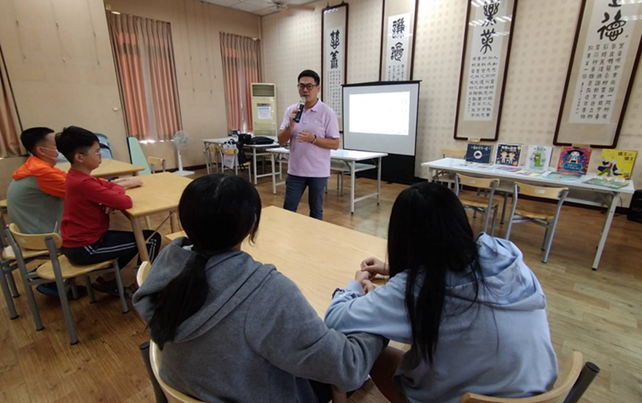
照片說明：講師說明CEDAW(消除對婦女一切形式歧視公約)第2條基本概念。

活動照片 | 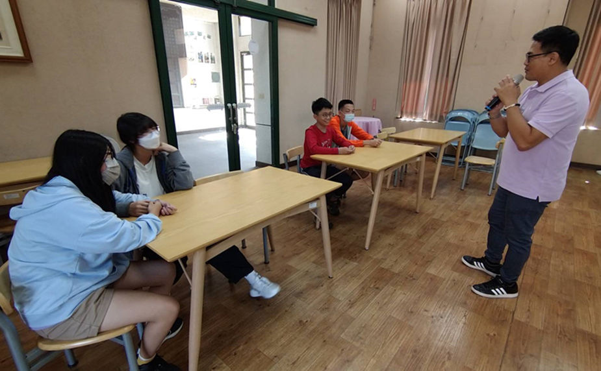
照片說明：講師與讀者互動分享生活經歷。
活動照片 | 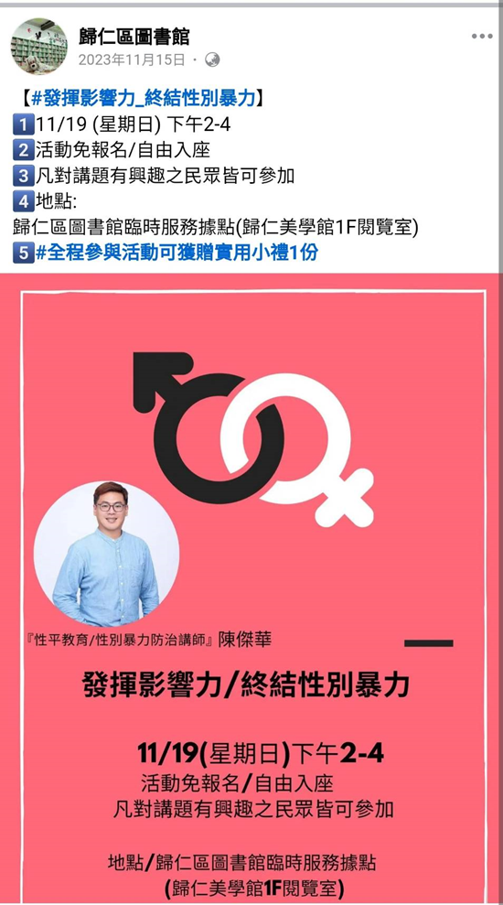
照片說明：歸仁區圖書館FB臉書宣傳。

